U PODRUČJU DJELATNOSTI RUDARSTVA I VAĐENJA U 2018. GODINI OSTVAREN RAST NETO DOBITI OD 83,3%
Prema podacima iz obrađenih godišnjih financijskih izvještaja za statističke i druge potrebe u području djelatnosti rudarstva i vađenja (B), u 2018. godini bilo je 218 poduzetnika kod kojih je bilo 3.440 zaposlenih. Ukupni prihodi iznosili su više od 3,7 milijardi kuna i bili su veći za 13,1% u odnosu na 2017. godinu. Na kraju 2018. godine u području djelatnosti rudarstva i vađenja ostvaren je pozitivan konsolidirani financijski rezultat u iznosu od 292,1 milijun kuna, što je 83,3% više u odnosu na 2017. godinu. Od ukupnog broja poduzetnika u spomenutoj djelatnosti (218), s dobiti je poslovalo 130 (59,6%), a s gubitkom 88 poduzetnika (40,4%).
Prosječna mjesečna obračunata neto plaća zaposlenih kod poduzetnika u području djelatnosti rudarstva i vađenja iznosila je 8.312 kuna, što je 11,0% više u odnosu na 2017. godinu te 48,9% više od prosječne mjesečne neto plaće zaposlenih kod poduzetnika na razini RH (5.584 kune).
Tablica 1. Osnovni financijski rezultati poduzetnika u djelatnosti B - rudarstvo i vađenje u 2018. godini
(iznosi u tisućama kuna, prosječne plaće u kunama)
Opis | Područje B Rudarstvo i vađenje
Opis | 2017. | 2018. | Indeks
Broj poduzetnika |  | 218 | -
Broj dobitaša | 121 | 130 | 107,4
Broj gubitaša | 86 | 88 | 102,3
Broj zaposlenih | 3.466 | 3.440 | 99,2
Ukupni prihodi | 3.289.420 | 3.720.705 | 113,1
Ukupni rashodi | 3.131.679 | 3.395.074 | 108,4
Dobit prije oporezivanja | 272.384 | 386.968 | 142,1
Gubitak prije oporezivanja | 114.644 | 61.337 | 53,5
Porez na dobit | -1.605 | 33.494 | -
Dobit razdoblja | 250.063 | 353.478 | 141,4
Gubitak razdoblja | 90.718 | 61.342 | 67,6
Konsolidirani financijski rezultat – dobit (+) ili gubitak (-) razdoblja | 159.346 | 292.137 | 183,3
Izvoz | 615.692 | 917.164 | 149,0
Uvoz | 249.813 | 502.336 | 201,1
Trgovinski saldo | 365.879 | 414.828 | 113,4
Bruto investicije samo u novu dugotrajnu imovinu | 122.476 | 181.166 | 147,9
Prosječna mjesečna neto plaća po zaposlenom | 7.485 | 8.312 | 111,0

Izvor: Fina – Registar godišnjih financijskih izvještaja
Izvoznici su na inozemnom tržištu ostvarili prihod u iznosu od 917,2 milijuna kuna, što je 49,0% više nego 2017. godine. Uvoz je također povećan, i to za 101,1% i u 2018. godini je iznosio 502,3 milijuna kuna, što je rezultiralo povećanjem trgovačkog salda za 13,4%.
Među 218 poduzetnika u području djelatnosti rudarstva i vađenja najveći ukupan prihod, u iznosu od 798,5 milijuna kuna, ostvario je STSI d.o.o. iz Zagreba (udio od 21,5% u ukupnim prihodima u području djelatnosti). Društvo je imalo 686 zaposlenih, a ostvarilo je neto dobit u visini od 16,3 milijuna kuna. Na drugom mjestu po visini ukupnog prihoda je CROSCO, naftni servisi d.o.o., također sa sjedištem u Zagrebu s ukupnim prihodima od 764,2 milijuna kuna (udio od 20,5% u ukupnim prihodima u području djelatnosti). CROSCO, naftni servisi d.o.o. ostvarili su najveću dobit razdoblja, a na drugom je mjestu PGM RAGUSA d.d. iz Dubrovnika.
Tablica 2. Top 10 poduzetnika po ukupnom prihodu u 2018. godini, u području djel. B – rudarstvo i vađenje
(iznosi u tisućama kn)
R.  br. | OIB | Naziv | Sjedište |  | Broj zaposlenih |  | Ukupan prihod |  | Izvoz |  | Dobit razdoblja
1. | 99172175603 | STSI d.o.o. | Zagreb |  | 686 |  | 798.485 |  | 40.364 |  | 16.322
2. | 15538072333 | CROSCO, naftni servisi d.o.o. | Zagreb |  | 852 |  | 764.188 |  | 329.622 |  | 98.230
3. | 97133410183 | CALCIT LIKA d.o.o. | Gospić |  | 65 |  | 302.671 |  | 289.145 |  | 22.491
4. | 70842641204 | INA ADRIA B.V. - Hrvatska podružnica | Zagreb |  | 3 |  | 201.633 |  | 133.188 |  | 21.490
5. | 83237708701 | INA JADRAN d.o.o. | Zagreb |  | 42 |  | 140.912 |  | 0 |  | 0
6. | 82292688592 | PODZEMNO SKLADIŠTE PLINA d.o.o. | Zagreb |  | 58 |  | 138.593 |  | 7.955 |  | 7.851
7. | 68907889567 | PGM RAGUSA d.d. | Dubrovnik |  | 37 |  | 134.038 |  | 0 |  | 62.068
8. | 02334326920 | KAMEN SIRAČ d.d. | Zagreb |  | 47 |  | 78.039 |  | 27.738 |  | 9.605
9. | 19862947689 | RADLOVAC d.d. | Orahovica |  | 77 |  | 72.968 |  | 8.932 |  | 14.409
10. | 15834377307 | KAMING d.d. | Ljubesćica |  | 94 |  | 72.865 |  | 15.410 |  | 12.056
Ukupno top 10 poduzetnika po UP u području djelatnosti B |  |  |  | 1.648 |  | 2.207.888 |  | 792.319 |  | 158.533
Ukupno svi poduzetnici (218) u području djelatnosti B |  |  |  | 3.440 |  | 3.720.705 |  | 917.164 |  | 353.478
Udio u području djelatnosti B - rudarstvo i vađenje |  |  |  | 47,9% |  | 59,3% |  | 86,4% |  | 54,3%
Izvor: Fina – Registar godišnjih financijskih izvještaja
Promatrano na razini županija, u 2018. godini, najviše poduzetnika iz područja djelatnosti rudarstva i vađenja imala su sjedišta u Splitsko-dalmatinskoj županiji (44) i Gradu Zagrebu (29). Najveći prihod ostvarili su poduzetnici u županiji Grad Zagreb (2,2 milijarde kuna), u Ličko-senjskoj (306,7 milijuna kuna) i Splitsko-dalmatinskoj županiji (170,8 milijuna kuna).
Najveću dobit razdoblja ostvarili su poduzetnici sa sjedištem u Gradu Zagrebu (154,6 milijuna kuna), a na drugom su mjestu poduzetnici iz Dubrovačko-neretvanske županije (62,2 milijuna kuna).
Shema 1. STSI d.o.o.- rang u području djelatnosti B, usporedba s područjem prema pokazateljima poslovanja i kretanje kreditnog rejtinga i ukupnih prihoda te prihoda od prodaje od 2014. do 2018. godine
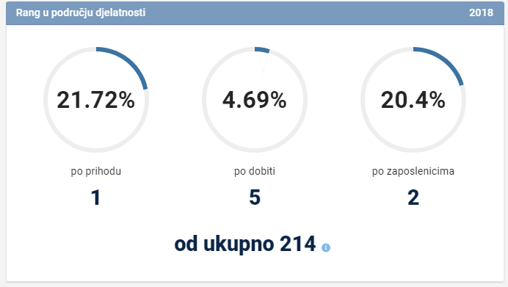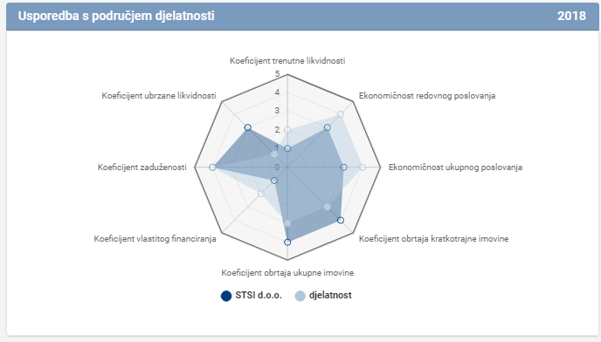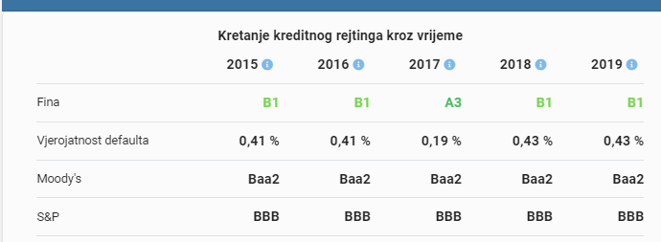
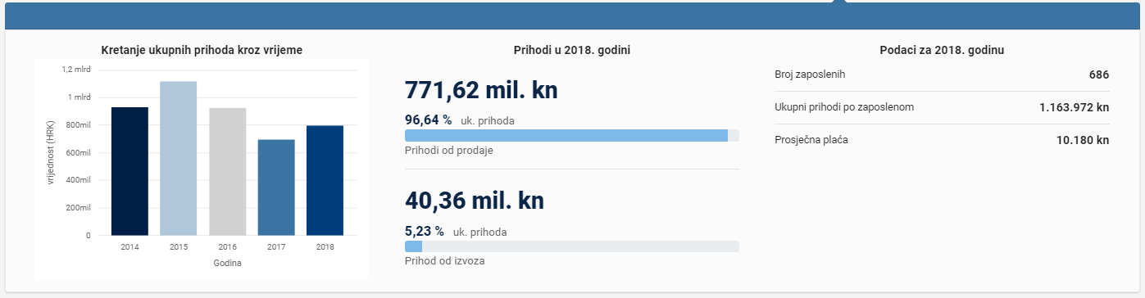
Shema 2. RADLOVAC d.d. dobitnik je Zlatne bilance za 2018. godinu
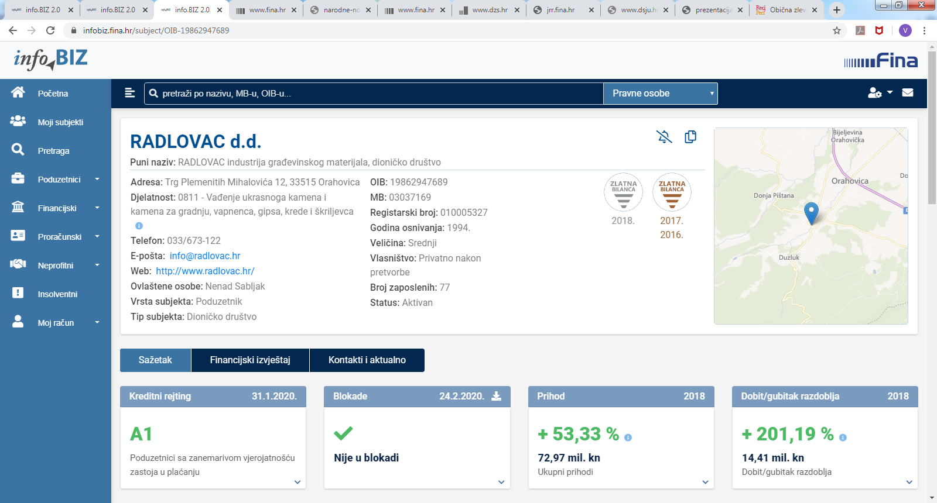
Izvor: Financijska agencija, servis info.BIZ
Info.BIZ servis pruža uvid u informacije o uspješnosti poslovanja i financijskom položaju svih poslovnih subjekata te o poslovnoj okolini u kojoj oni djeluju. Najveća je i najažurnija baza poslovnih informacija za više od 800.000 poslovnih subjekata iz više od 30 izvora. Omogućuje brže, jednostavnije i sigurnije donošenje poslovnih odluka, sustavno praćenje klijenata, olakšava izradu poslovnih analiza te praćenje trendova i prepoznavanje potencijala na tržištu. Ako ste zainteresirani i želite ugovoriti uslugu ili kupiti veći broj paketa: prodaja@fina.hr Ako trebate korisničku podršku: 0800 0080, info@fina.hr | 